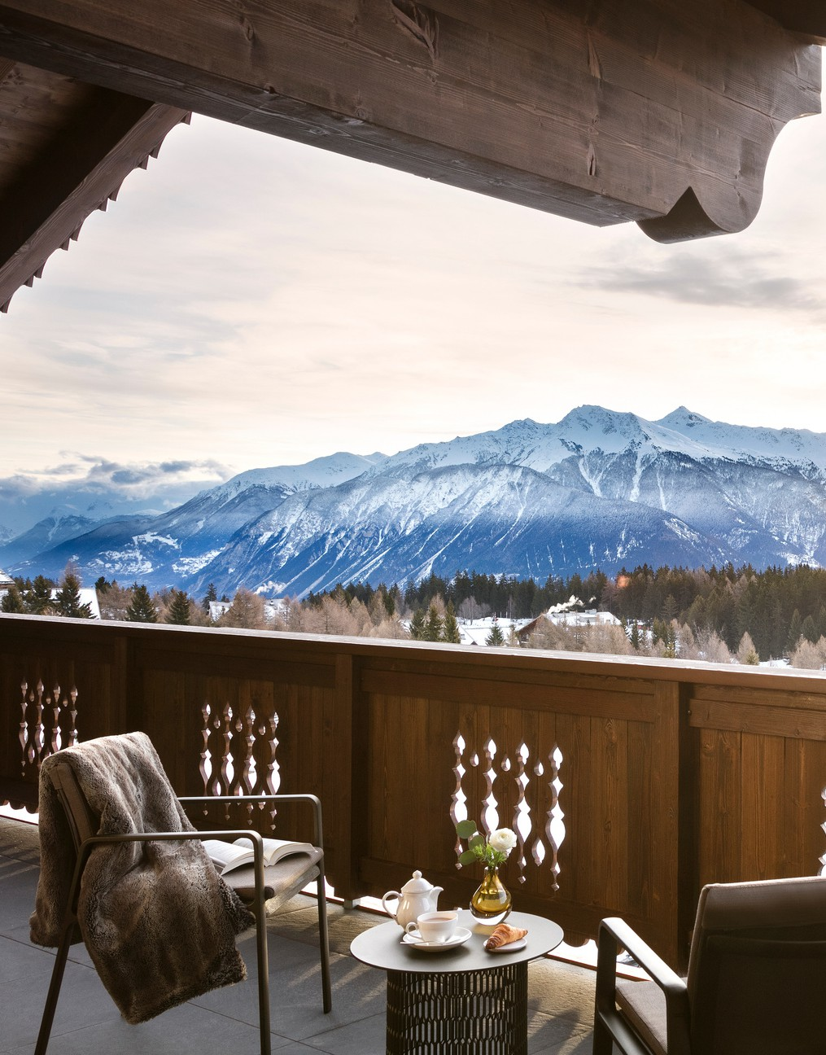

COMMUNIQUÉ DE PRESSE
Nouvelle collaboration
exclusive
Guarda Golf Hôtel & Résidences s’associe à Elodie Richard – Nutritionniste, spécialisée en micronutrition - pour un programme de remise en forme sur mesure.

Crans-Montana, décembre 2023 - Avec son programme exclusif qui allie nutrition saine, accompagnement sportif et soins au spa, Guarda Golf Hôtel & Résidences démontre une fois encore qu’il souhaite que chaque séjour soit bénéfique à ses clients. Main dans la main avec la nutritionniste Elodie Richard, la nouvelle offre incite tout un chacun à prendre conscience des bienfaits d’une alimentation adéquate, dans un cadre propice à la détente et au lâcher prise.
Notre corps est un allié précieux, il
convient donc d’en prendre soin.

Le nouveau programme « Santé & Equilibre » est entièrement personnalisé et organisé sur un minimum de trois jours.

Un objectif de prévention : (ré)apprendre et comprendre ce qui est bon pour le corps
Autour de valeurs communes, la direction de Guarda Golf Hôtel & Résidences et Elodie Richard s’associent pour offrir un accompagnement sur mesure à une clientèle soucieuse de son bien-être.
« Santé & Equilibre » est conçu pour une remise en forme à travers une alimentation équilibrée, un accompagnement sportif et des soins au spa. Issue d’une carrière dans l’hôtellerie de luxe, Elodie Richard est rompue aux codes de l’hospitalité exigeante.

En 2017, ce qui aurait pu être un coup de massue pour tout lâcher est le point de départ d’une nouvelle vie, dédiée à l’exercice d’une passion. Il y a sept ans, Elodie tombe gravement malade. Au cours d’un long chemin dont elle se relève plus forte, elle prend conscience de l’importance de choyer son corps. Un corps souvent laissé pour compte quand tout va bien. En parallèle à son métier premier dans le domaine du luxe, Elodie entreprend une formation en nutrition et obtient un Certificat en nutrition et hygiène vitale à l’Ecole de Nutrition Holistique de Genève. Elle a besoin de comprendre, de prendre conscience et d’agir. Mais agir ensemble, avec une envie affirmée de transmettre ce message d’abord à celles et ceux qui lui sont chers, puis au-delà.

« J’ai aujourd’hui à cœur d’entendre les histoires personnelles de mes clients pour les aider à prendre soin de leur corps. Ensemble, nous observerons ce qui compte pour lui, sans rompre avec le plaisir. » Plus qu’un apprentissage, il s’agit d’ouvrir les consciences en rappelant les bases pour que chacun puisse poursuivre son processus de manière autonome.

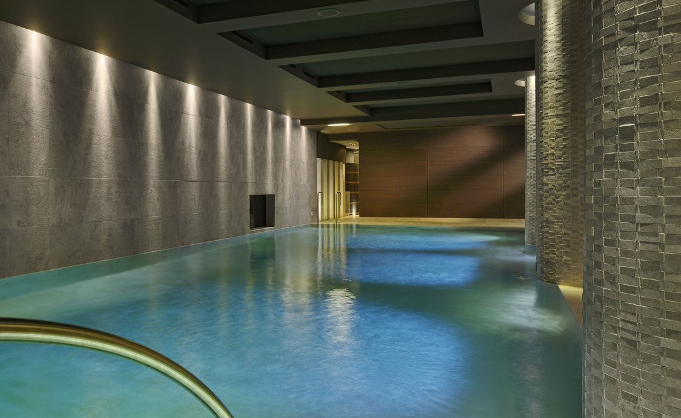
La nutrition a un rôle important dans la prévention de maladies. Ce programme s’adresse à toute personne souhaitant : rééquilibrer son alimentation - retrouver de la vitalité - réduire son stress - se libérer de quelques kilos superflus - limiter des crises inflammatoires - détoxifier son corps - réduire de la rétention d’eau – retrouver une qualité de sommeil.

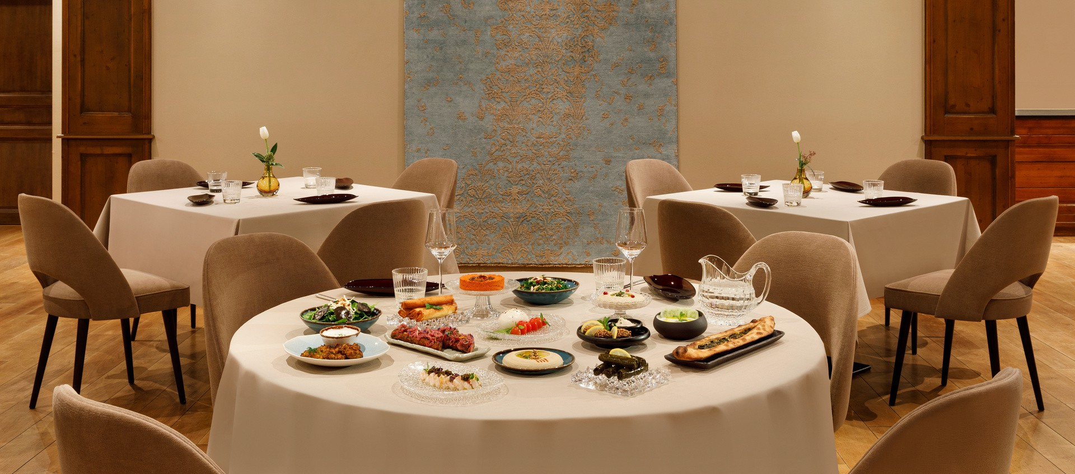
Guarda Golf Hôtel & Résidences, son restaurant et son spa comme écrins de choix
La cuisine méditerranéenne du restaurant FIVE est idéale dans ce parcours d’alimentation saine puisqu’elle offre tous les nutriments essentiels au corps. Elle respecte un équilibre entre lipides, glucides et protéines. Par ailleurs, ses propriétés riches en antioxydants, en oméga-3 et en vitamines ont des vertus anti-inflammatoires. Entièrement intégrés aux programmes sur mesure, les menus du restaurant prouveront qu’une alimentation équilibrée n’exclut pas le plaisir.

Quant aux soins du Guarda Golf Spa, ils assurent un complément essentiel pour des résultats efficaces. En effet, la riche palette des soins proposés par les expertes de l’espace bien-être est l’allié de choix pour un mieux-être global : enveloppements, massages et drainages lymphatiques selon la méthode Renata França sont les promesses d’une peau et d’une circulation revivifiées.

Ainsi, « Santé & Equilibre » est une parenthèse bienvenue et utile qui associe des menus sur mesure à une explication de ses bienfaits. A cela s’ajoutent des activités physiques encadrées par des professionnels ainsi que des soins dans l’élégant Guarda Golf Spa.

Guarda Golf Hôtel & Résidences
Guarda Golf Spa
Le Spa Guarda Golf garantit une détente en toute intimité dans un espace de 600m2 qui comprend une piscine intérieure chauffée, un bain à bulles, un sauna, un hammam, un espace de relaxation et une salle de fitness équipée d’appareils Technogym© avec un golf practice intérieur. La terrasse privative est idéale pour les bains de soleil, les mois d’été. Le Spa dispose de quatre salles de soins, incluant une Suite VIP, parfaite pour les massages en duo et avec un hammam et bain à bulles privatifs. Un large choix de massages, soins du visage et soins de beauté sont élaborés avec les produits de la marque suisse, La Colline – qui associe les ingrédients les plus purs et les mieux ciblés à une recherche avancée – et aussi de KOS Paris, dont les produits tirent richesse de la nature.

Guarda Golf Hôtel & Résidences à Crans Montana a été fondé par ses propriétaires Nati et Giancarlo Felli et a ouvert ses portes en 2009.
Depuis son ouverture, l’établissement fait partie du cercle distingué des meilleurs hôtels de luxe de Suisse, étant membre des Swiss Deluxe Hotels ainsi que des Leading Hotels of the World.
Idéalement situé à côté du parcours de golf ‘Jack Nicklaus’ et au centre de Crans Montana, l’hôtel offre des vues panoramiques spectaculaires sur les Alpes valaisannes.
Le service individuel et personnalisé est la première priorité, une philosophie qui est vécue au quotidien dans cette maison comprenant actuellement 23 chambres et junior suites, 6 appartements-suites, une vingtaine de résidences privées, le restaurant FIVE proposant une cuisine inspirée de l'héritage culinaire du Levant, un Bar-Lounge, un Cigar Lounge, un salon billard, une bibliothèque ainsi que plusieurs salles à manger privatives.

Contact presse
L’hôtel rend hommage au légendaire acteur Sir Roger Moore, client fidèle de la maison, en baptisant la salle de cinéma de 15 places ‘Sir Roger Moore Private Cinema’.

Le Guarda Golf Spa offre une piscine couverte, jacuzzi, sauna, hammam, salle de fitness et des suites privatives pour les soins de beauté et massages. Les marques de renommée internationale 'La Colline' et 'KOS Paris' y sont proposées. A cela s’ajoutent deux salles de conférences avec une capacité maximale de 120 personnes et dotées de technologies haut de gamme.
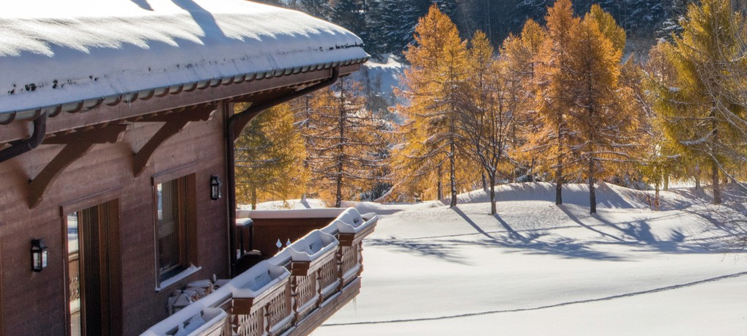
A plusieurs reprises, Guarda Golf Hôtel & Résidences a reçu le ‘Prix Bienvenue’ par Suisse Tourisme pour avoir été sélectionné parmi les hôtels de luxe les plus accueillants et chaleureux de toute la Suisse. Il est aussi régulièrement listé comme l’un des établissements hôteliers les plus appréciés sur TripAdvisor et booking.com.

Romaine Travelletti
NORTH Communication romaine@north-communication.ch 079 580 73 36

